Tracking de Humor Social y Político - Diciembre

En 6 de cada 10 hogares se discute por política durante la cena de Fin de Año

La mayor parte pasó momentos incómodos el año pasado. Un 28% espera discutir menos este fin de año, pero un 27% cree que polemizará más.

Datos pertenecientes al Tracking de Humor Social y Político del mes de Diciembre sobre 1000 casos que D’Alessio IROL efectúa en forma continua junto a Berensztein®.

¿Cree que en estas Fiestas tendrá más o menos discusiones por diferentes posiciones políticas?-%

 | Total | Votó Cambiemos | Votó FPV
Menos discusiones | 28 | 37 | 17
Más discusiones | 27 | 13 | 41
No hemos tenido anteriormente discusiones por diferencias políticas | 37 | 43 | 31
Otras respuestas | 8 | 7 | 11
Fuente: D’Alessio IROL/ Berensztein®

- En 6 de cada 10 hogares, ya se habían instalado los roces por temas políticos en las reuniones de fin de año.
- No existe una posición única respecto a si esperan más o menos discusiones por ideología en las reuniones de fin de año- 28% apuntan al menos y 27% al más. También en este caso la separación es por el voto en el balotage. Los votantes del FPV vaticinan una mesa que continúa siendo combativa, aun cuando 2 de cada 10 suponen que este año estarán atemperadas.

Política & relaciones personales: ¿Cómo se siente respecto a Diciembre de 2015 con sus amigos más cercanos? -%
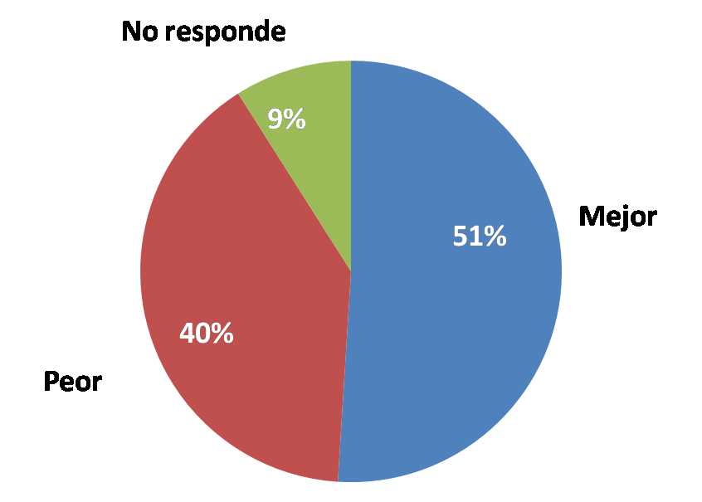
Fuente: D’Alessio IROL/ Berensztein®

¿Cómo se siente respecto a Diciembre de 2015 con sus amigos más cercanos? -%
 | Total | Votó Cambiemos | Votó FPV
Mejor | 51 | 74 | 27
Peor | 40 | 19 | 63
No responde | 9 | 7 | 10
Fuente: D’Alessio IROL/ Berensztein®

- Los argentinos aún se encuentran separados por cuestiones políticas con sus amigos y familiares.
- La mitad cree estar mejor con sus amigos cercanos en relación al 2015, pero el 40% se siente más distanciado.
- La ruptura en los círculos de amistad es percibida mayormente por los simpatizantes del FPV (6 de cada 10 sienten que este aspecto empeoró, contra 2 de cada 10 entre los más cercanos a Cambiemos).

Algo más de la mitad de los consultados, optimista sobre el 2017
¿Cómo evalúa la situación económica del país respecto a un año atrás y cómo supone que se encontrará en el 2017? - % Diciembre
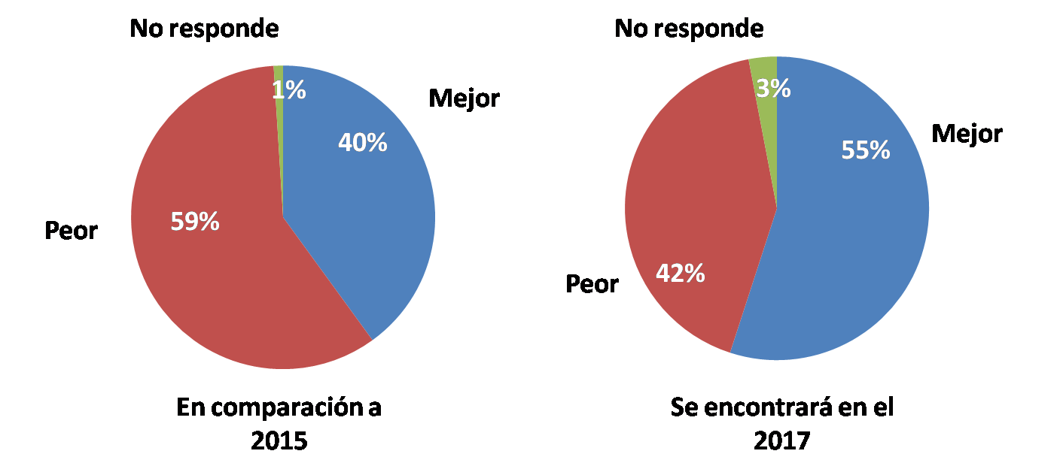
Fuente: D’Alessio IROL/ Berensztein®

- Sensación de retroceso en la situación económica actual y esperanzas de mejoras para el 2017.
¿Cómo evalúa su situación económica personal respecto a un año atrás y cómo supone que se encontrará en el 2017? -% Diciembre
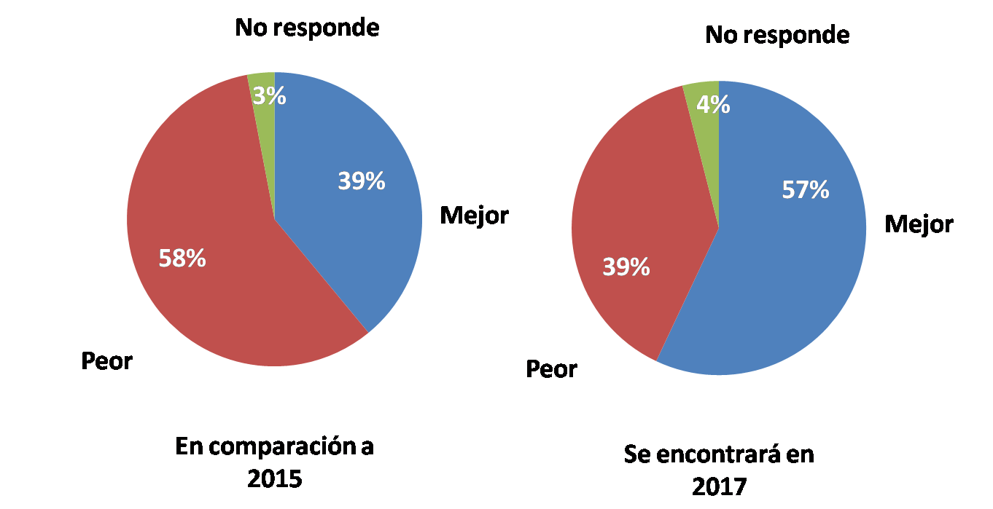
Fuente: D’Alessio IROL/ Berensztein®
- Las perspectivas económicas personales se encuentran atadas a las percepciones sobre la evolución de los indicadores nacionales. Esperan mejoras para el 2017.
Datos correspondientes a la medición de Diciembre, a partir de encuestas realizadas en forma online a 1.000 respondentes, mayores de 18 años, de todo el país.

En caso de utilización del material se ruega citar la fuente:
D’Alessio IROL / Berensztein®

Se agradece su difusión.
Contacto de Prensa
Paula Casanueva
(011) 4331-1333 // (011) 15-4415-2548 // prensa@dalessio.com.ar

Sobre D’Alessio IROL: empresa argentina dedicada a investigaciones de mercado y asesoramiento en estrategia, comunicación y marketing tanto en América Latina como para el mercado hispano en los EE.UU., con más de 30 años de presencia nacional e internacional. IRAM e IQNet le otorgaron la certificación ISO 9001:2000 por su Gestión de la Calidad en el Desarrollo del Procedimiento de Investigación.

www.dalessio.com.ar I D’Alessio IROL I @dalessioIROL I D’Alessio IROL

Sobre Berensztein®: consultora argentina de análisis político estratégico que provee una mirada externa e independiente para comprender las dinámicas sociales y predecir su impacto en la vida de las personas y de las empresas. Nuestros servicios profesionales están concebidos como un insumo clave para la toma de decisiones de líderes y organizaciones que enfrentan los típicos desafíos de un contexto de cambio, con altos umbrales de incertidumbre e inestabilidad en las reglas del juego.

www.berensztein.com I Berensztein® I Berensztein® I @sberensztein

